**CINETO TELECOMUNICACIONES S.A.**

**INSTITUTO TECNOLÓGICO SUPERIOR BENITO JUÁREZ**

**Título: Manual de usuario del sistema “Vault”**

**Período: del 14 de agosto al 10 de noviembre del 2017**

**Elaborado por: Gabriel Alexis Salazar Ortiz**

**Fecha de entrega: 30 de octubre del 2017**

**Dirigido a: Santiago Reyes**

**Copia a: William Romero**

**Copia a: Santiago Pérez**

Contenido

1. CONCEPTOS IMPORTANTES 8

1.1 Acceso a la aplicación: 8

1.1.1 Inicio de Sesión 9

2 Sistema de inventario - Administración 10

2.1 Consulta y gestión de clientes 11

2.1.1 Registro de un nuevo cliente 12

2.2 Consulta y gestión de contratos 13

2.2.1 Registro de un nuevo contrato 14

2.3 Consulta y gestión de productos 15

2.3.1 Registro de un nuevo producto 16

2.3.2 Imprimir existencias de un producto 17

2.3.3 Registro ingresos de un producto 18

2.4 Consulta y gestión de actas 19

2.4.1 Registro de un acta 20

2.4.2 Agregar productos 21

2.4.3 Imprimir el acta 22

2.5 Gestión de Marcas 23

2.5.1 Agregar marcas 24

2.5.2 Editar marcas 25

2.5.3 Eliminar marcas 26

2.5.4 Buscar marcas 27

2.5.5 Marca exportar a Excel 28

2.6 Gestión de Categorías 29

2.6.1 Agregar categorías 30

2.6.2 Editar categorías 31

2.6.3 Eliminar categorías 32

2.6.4 Buscar categorías 33

2.6.5 Categoría exportar a Excel 34

2.7 Gestión de unidades de medida 35

2.7.1 Agregar unidades de medida 36

2.7.2 Editar unidades de medida 37

2.7.3 Eliminar unidades de medida 38

2.7.4 Buscar unidades de medida 39

2.7.5 Unidades de medida exportar a Excel 40

2.8 Gestión de almacenes 41

2.8.1 Agregar almacenes 42

2.8.2 Editar almacenes 43

2.8.3 Eliminar almacenes 44

2.8.4 Buscar almacenes 45

2.8.5 Almacenes exportar a Excel 46

2.9 Gestión de usuarios 47

2.9.1 Agregar usuarios 48

2.9.2 Editar usuarios 49

2.9.3 Eliminar usuarios 50

2.9.4 Buscar usuarios 51

2.9.5 Usuarios exportar a Excel 52

2.10 Gestión de ingresos 53

2.10.1 Editar ingresos - Administrador 54

2.10.2 Ver detalle de ingreso – Administrador 54

2.10.3 Buscar ingreso – administrador 56

2.11 Gestión de costos 56

2.11.1 Filtro producto por fecha 57

3 Sistema de inventario – Usuario 58

3.1 Gestión de productos 58

3.1.1 Agregar productos 59

3.1.2 Editar productos 60

3.1.3 Eliminar productos 61

3.1.4 Buscar productos 62

3.2 Gestión de clientes 63

3.2.1 Agregar clientes 64

3.2.2 Editar clientes 65

3.2.3 Eliminar clientes 66

3.2.4 Buscar clientes 67

3.3 Gestión de proveedores 68

3.3.1 Agregar proveedores 69

3.3.2 Editar proveedores 70

3.3.3 Eliminar proveedores 71

3.3.4 Buscar proveedores 72

3.4 Gestión ingresos 73

3.4.1 Agregar ingresos 74

3.4.2 Editar ingresos 75

3.4.3 Eliminar ingresos 76

3.4.4 Ver detalle de ingresos 77

3.4.5 Buscar ingresos 79

3.4.6 Ingresos exportar a Excel 80

**Contenido de ilustraciones**

Ilustración 1:Acceso al sistema 8

Ilustración 2: Inicio de sesión 9

Ilustración 3: Pantalla principal 10

Ilustración 4: Consulta y gestión de clientes 11

Ilustración 5: Registro de un nuevo cliente 12

Ilustración 6: Consulta y gestión de contratos 13

Ilustración 7: Registro de un nuevo contrato 14

Ilustración 8: Consulta y gestión de actas 15

Ilustración 9: Registro de un nuevo producto 16

Ilustración 10: Imprimir existencias de un producto 17

Ilustración 11: Registro ingresos de un producto 18

Ilustración 12: Consulta y gestión de actas 19

Ilustración 13: Registro de un acta 20

Ilustración 14: Agregar productos al acta 21

Ilustración 15: Imprimir acta 22

Ilustración 16: Gestión de Marcas 23

Ilustración 17: Agregar marcas 24

Ilustración 18: Editar marcas 25

Ilustración 19: Eliminar marcas 26

Ilustración 20: Buscar marcas 27

Ilustración 21: Marca exportar a Excel 28

Ilustración 22: Gestión de Categorías 29

Ilustración 23: Agregar categorías 30

Ilustración 24: Editar categorías 31

Ilustración 25: Eliminar categorías 32

Ilustración 26: Buscar categorías 33

Ilustración 27: Categoría exportar a Excel 34

Ilustración 28: Gestión de unidades de medida 35

Ilustración 29: Agregar unidad de medida 36

Ilustración 30: Editar unidades de medida 37

Ilustración 31: Eliminar unidades de medida 38

Ilustración 32: Buscar unidades de medida 39

Ilustración 33: Unidades de medida exportar a excel 40

Ilustración 34: Gestión de almacenes 41

Ilustración 35: Agregar almacenes 42

Ilustración 36: Editar almacenes 43

Ilustración 37: Eliminar almacenes 44

Ilustración 38: Buscar almacenes 45

Ilustración 39: Almacenes exportar a Excel 46

Ilustración 40: Gestión de usuarios 47

Ilustración 41: Agregar usuarios 48

Ilustración 42: Editar usuarios 49

Ilustración 43: Eliminar usuarios 50

Ilustración 44: Buscar usuarios 51

Ilustración 45: Usuarios exportar a Excel 52

Ilustración 46: Gestión ingresos - Administrador 53

Ilustración 47: Editar ingresos - Administrador 54

Ilustración 48: Ver detalle de producto - Administrador 54

Ilustración 49: Asignar costo producto 55

Ilustración 50: Buscar ingresos - Administrador 56

Ilustración 51: Gestión de costos 56

Ilustración 52: Filtrar producto por fecha 57

Ilustración 53: Gestión de productos 58

Ilustración 54: Agregar productos 59

Ilustración 55: Editar productos 60

Ilustración 56: Eliminar productos 61

Ilustración 57: Buscar productos 62

Ilustración 58: Gestión de clientes 63

Ilustración 59: Editar clientes 64

Ilustración 60: Editar clientes 65

Ilustración 61: Eliminar clientes 66

Ilustración 62: Buscar clientes 67

Ilustración 63: Gestión de proveedores 68

Ilustración 64: Agregar proveedores 69

Ilustración 65: Editar proveedores 70

Ilustración 66: Eliminar proveedores 71

Ilustración 67: Buscar proveedores 72

Ilustración 68: Gestión de ingresos 73

Ilustración 69: Agregar ingresos 74

Ilustración 70: Editar ingresos 75

Ilustración 71: Eliminar ingresos 76

Ilustración 72: Agregar producto individual 77

Ilustración 73: Agregar productos por lotes 78

Ilustración 74: Buscar ingresos 79

Ilustración 75: Ingresos exportar a Excel 80

**Contenido de Ilustraciones**

# CONCEPTOS IMPORTANTES

## Acceso a la aplicación:

El sistema de automatización para el control de inventario debe ser accedido desde un navegador ingresando la IP y puerto previamente proporcionado por el administrador del sistema.

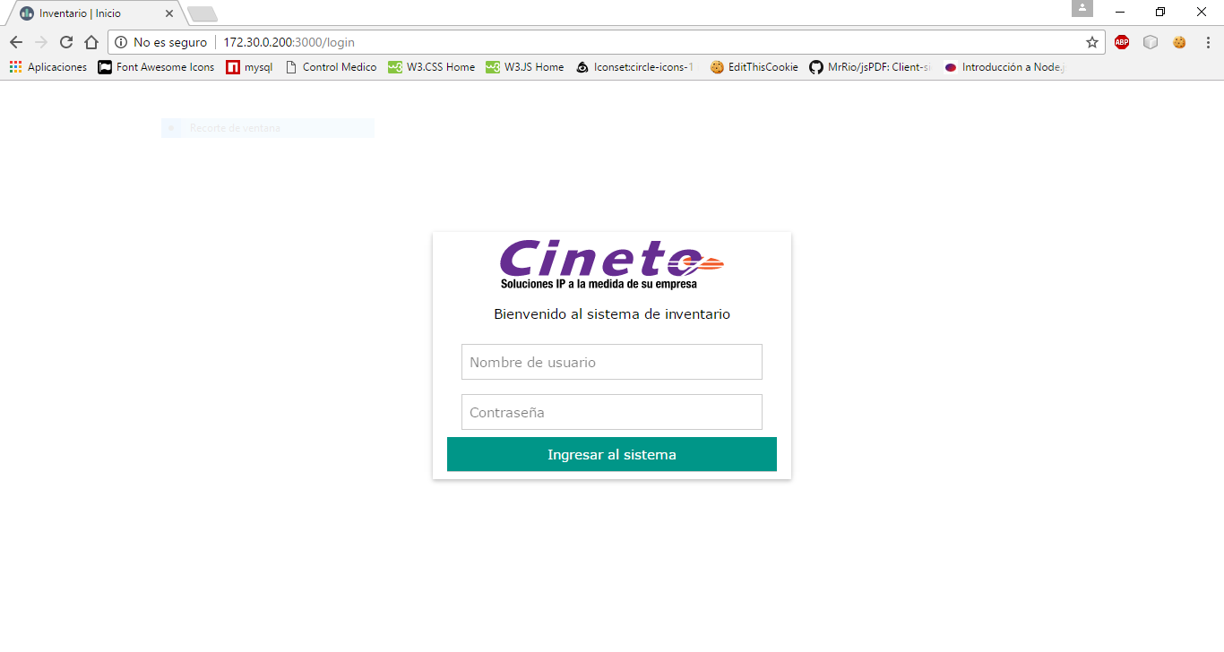

Ilustración :Acceso al sistema

### Inicio de Sesión

Ingresar nombre de usuario y contraseña del usuario previamente registrado y presionar el botón “Ingresar al sistema”.

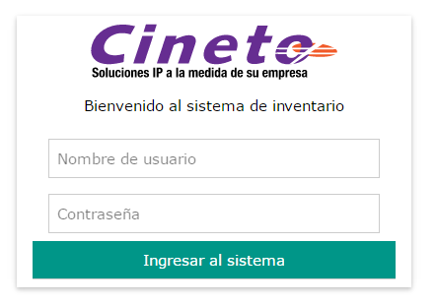

Ilustración : Inicio de sesión

# Sistema de inventario - Administración

## Gestión de Marcas

El modulo Gestión de Marcas, permite agregar al administrador, editar y eliminar marcas, además de obtener un listado de las marcas ingresadas.

Además se puede buscar marcas utilizando un filtro como método de búsqueda y luego exportar a un archivo Excel.

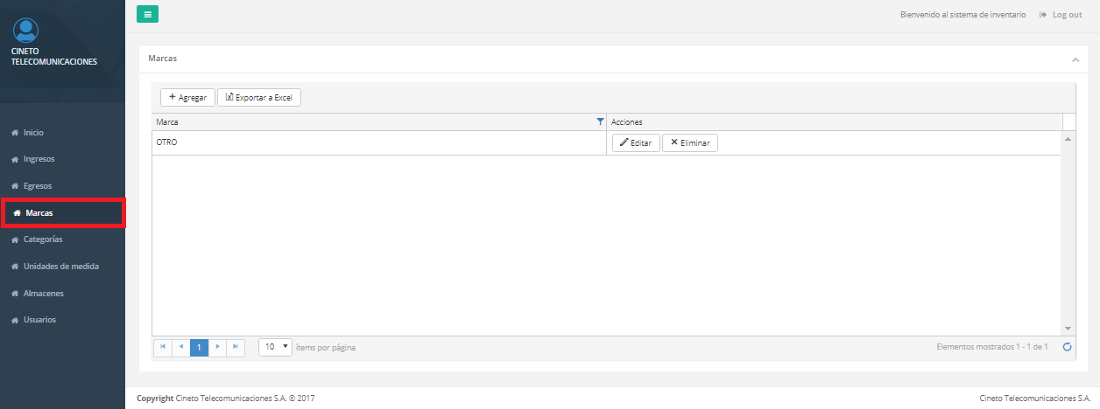

Ilustración : Gestión de Marcas

### Agregar marcas

1. Presionar el botón “Agregar”
2. Escribir el nombre de la Marca
3. Presionar el botón “Actualizar”

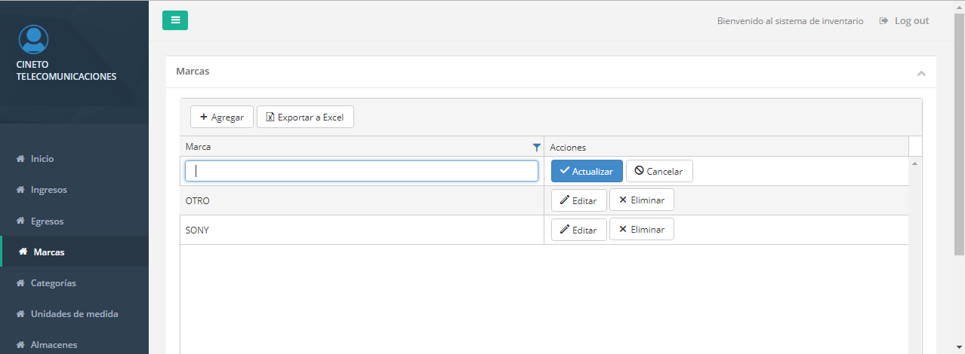

Ilustración : Agregar marcas

### Editar marcas

1. Presionar el botón “Editar”
2. Ingresar el valor en el campo habilitado
3. Presionar el botón “Actualizar”

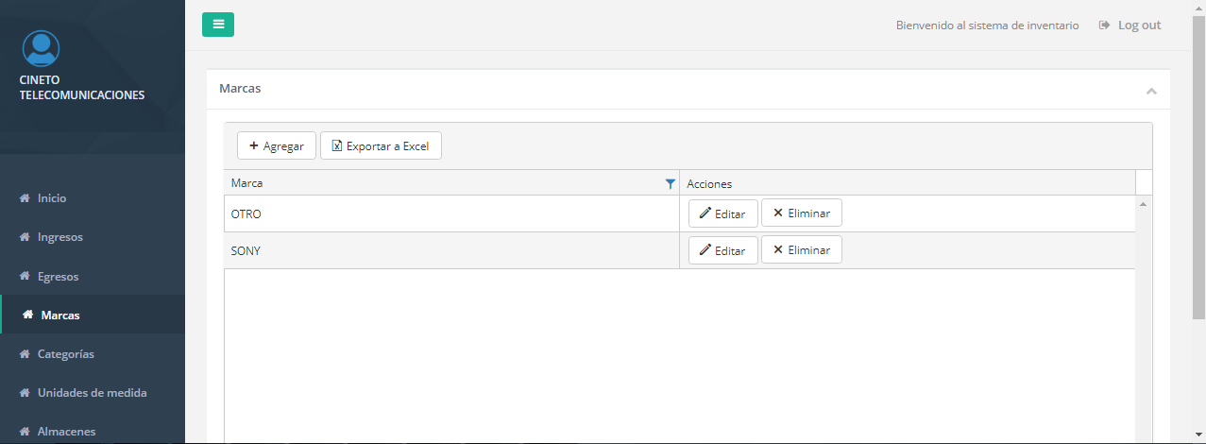

Ilustración : Editar marcas

### Eliminar marcas

1. Presionar el botón “Eliminar”
2. Confirmar en el cuadro de dialogo
3. Seleccionar “OK”

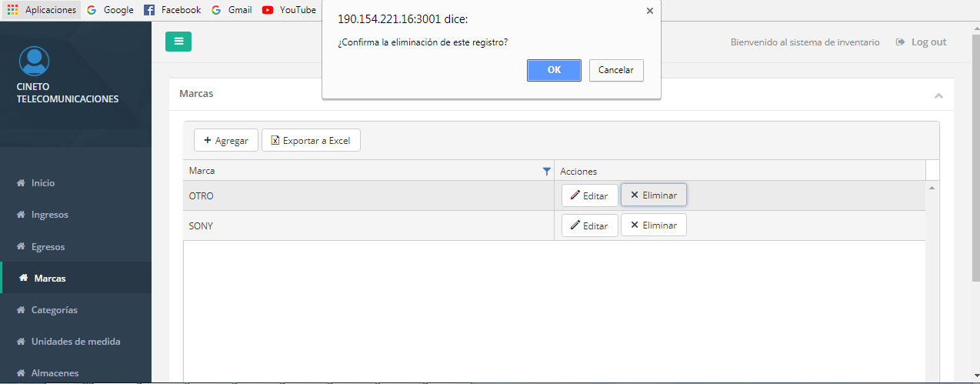

Ilustración : Eliminar marcas

### Buscar marcas

1. Presionar el símbolo filtro
2. Seleccionar un filtro de búsqueda
3. Escribir una marca
4. Presionar el botón “Filtrar”

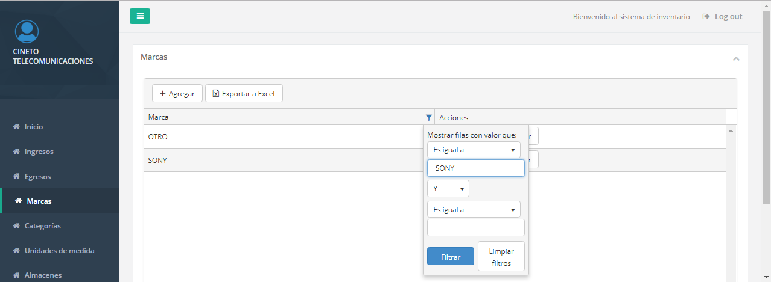

Ilustración : Buscar marcas

### Marca exportar a Excel

1. Presionar el botón “Exportar”
2. Revisar la descarga del archivo Excel

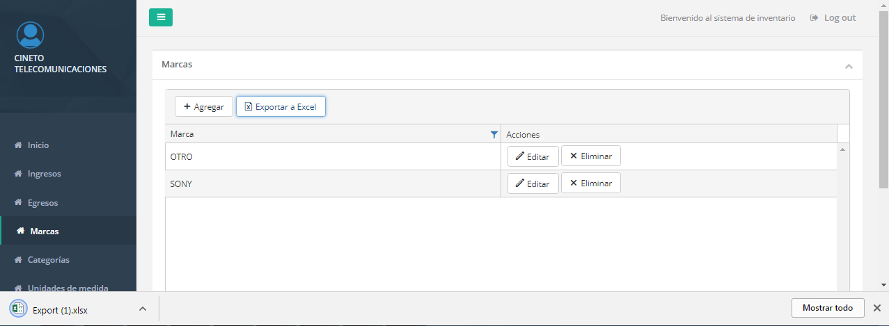

Ilustración : Marca exportar a Excel

## Gestión de Categorías

El modulo Gestión de Categorías, permite al administrador agregar, editar y eliminar categorías, además de obtener un listado de las categorías ingresadas,

Además se puede buscar categorías utilizando un filtro como método de búsqueda y luego exportar a un archivo Excel.

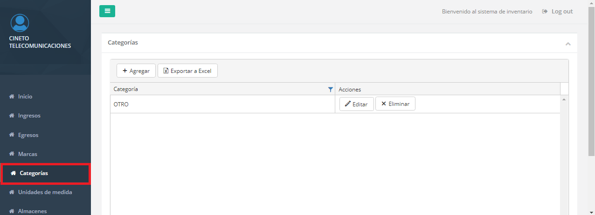

Ilustración : Gestión de Categorías

### Agregar categorías

1. Presionar el botón “Agregar”
2. Escribir el nombre de la categoría
3. Presionar el botón “Actualizar”

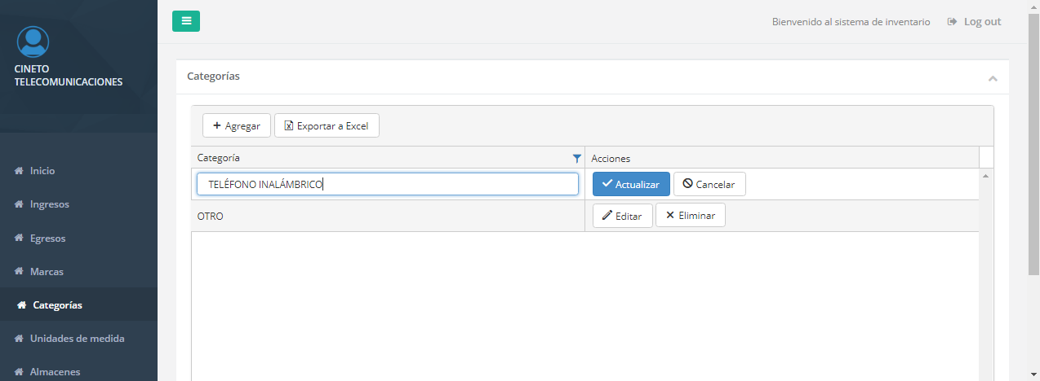

Ilustración : Agregar categorías

### Editar categorías

1. Presionar el botón “Editar”
2. Ingresar el valor en el campo habilitado
3. Presionar el botón “Actualizar”

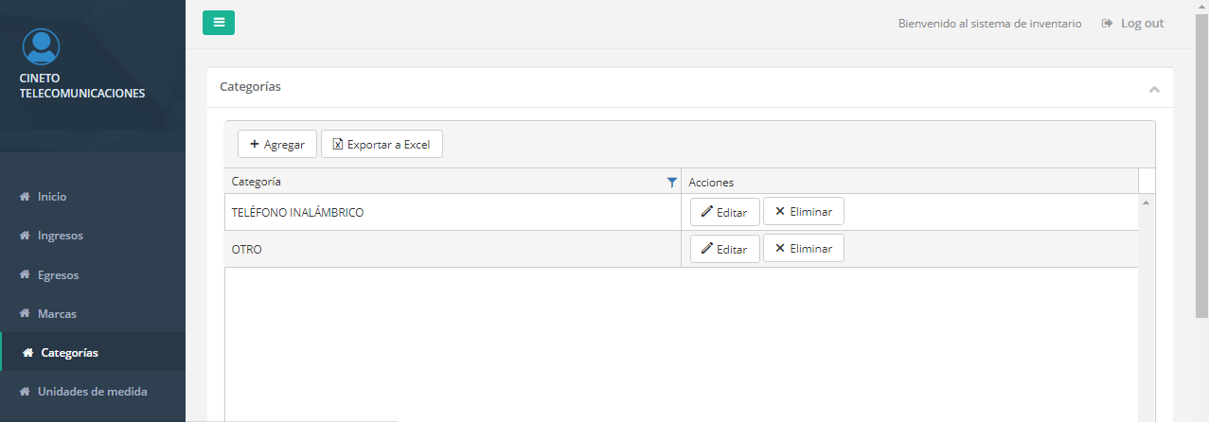

Ilustración : Editar categorías

### Eliminar categorías

1. Presionar el botón “Eliminar”
2. Confirmar en el cuadro de dialogo
3. Seleccionar “OK”

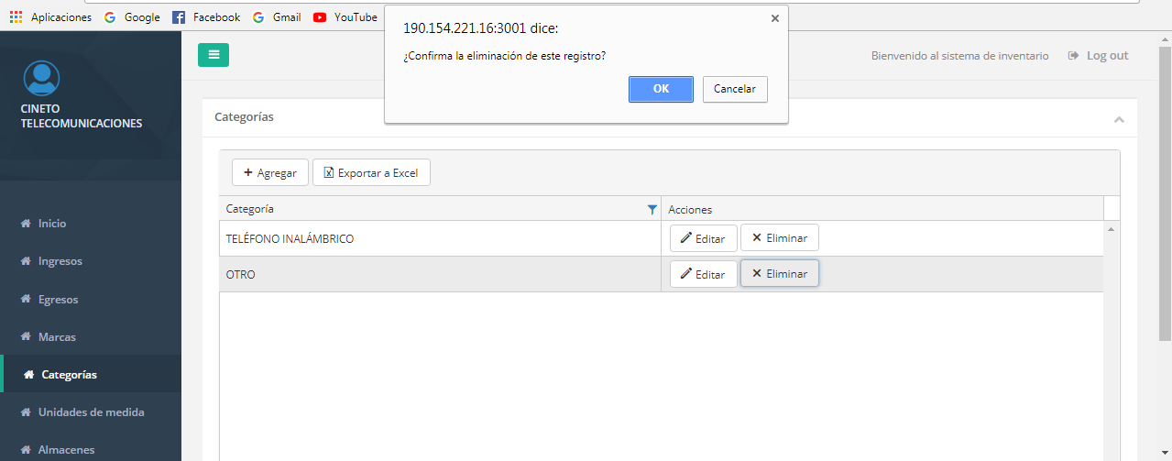

Ilustración : Eliminar categorías

### Buscar categorías

1. Presionar el símbolo filtro
2. Seleccionar un filtro de búsqueda
3. Escribir una categoría
4. Presionar el botón “Filtrar”

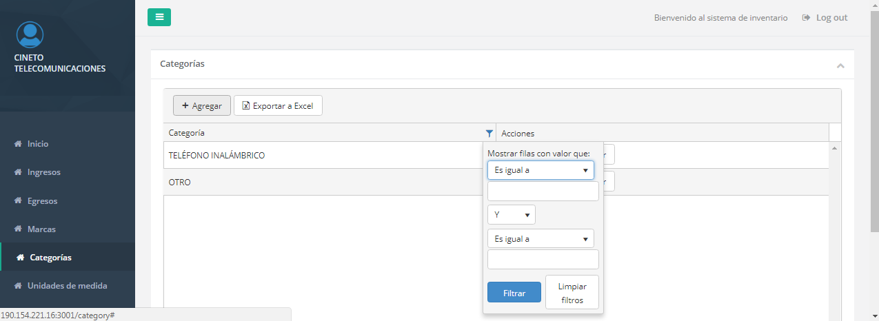

Ilustración : Buscar categorías

### Categoría exportar a Excel

1. Presionar el botón “Exportar”
2. Revisar la descarga del archivo Excel

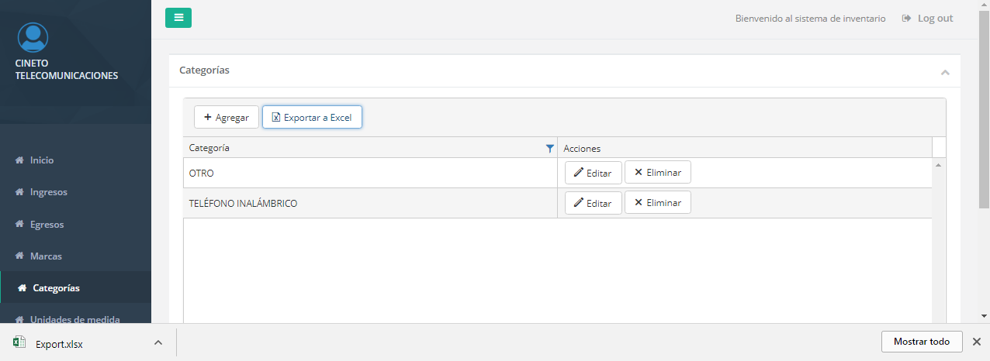

Ilustración : Categoría exportar a Excel

## Gestión de unidades de medida

El modulo Gestión unidades de medida, permite al administrador agregar, editar y eliminar unidades de medida, además de obtener un listado de las unidades de medida ingresadas.

Además se puede buscar unidades de medida utilizando un filtro como método de búsqueda y luego exportar a un archivo Excel.

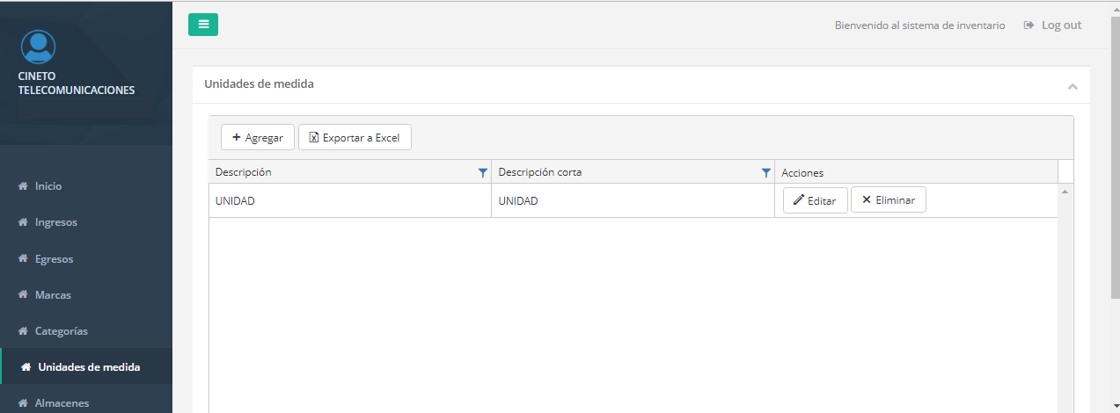

Ilustración : Gestión de unidades de medida

### Agregar unidades de medida

1. Presionar el botón “Agregar”
2. Escribir el nombre y la descripción de la unidad de medida
3. Presionar el botón “Actualizar”

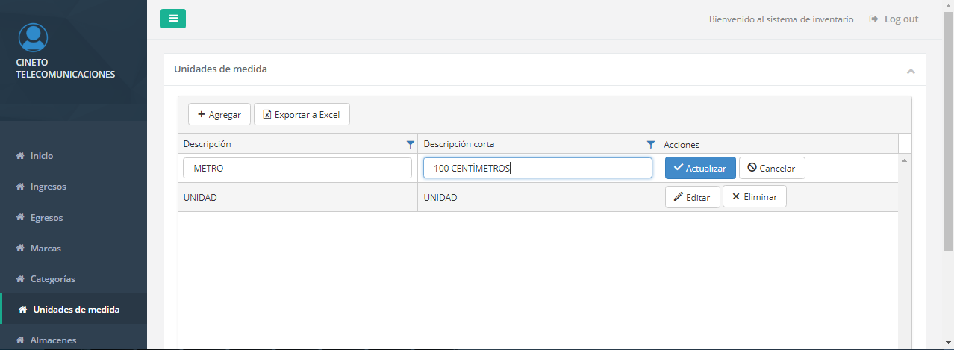

Ilustración : Agregar unidad de medida

### Editar unidades de medida

1. Presionar el botón “Editar”
2. Ingresar el valor en el campo habilitado
3. Presionar el botón “Actualizar”

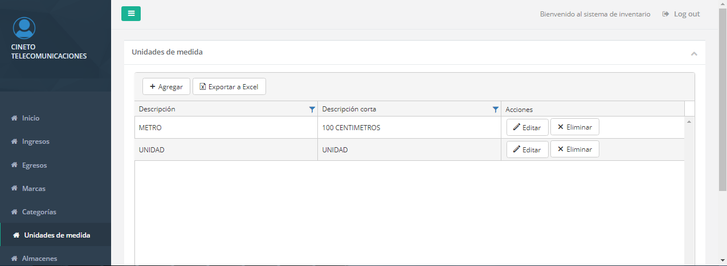

Ilustración : Editar unidades de medida

### Eliminar unidades de medida

1. Presionar el botón “Eliminar”
2. Confirmar en el cuadro de dialogo
3. Seleccionar “OK”

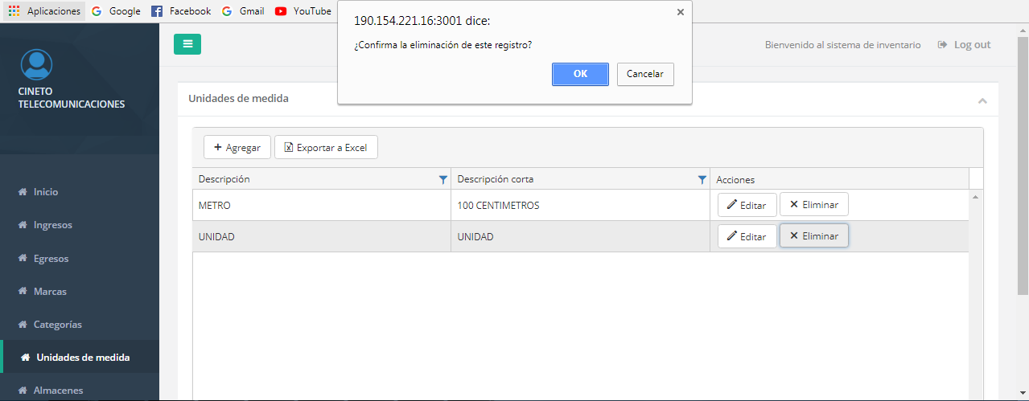

Ilustración : Eliminar unidades de medida

### Buscar unidades de medida

1. Presionar el símbolo filtro
2. Seleccionar un filtro de búsqueda
3. Presionar el botón “Filtrar”

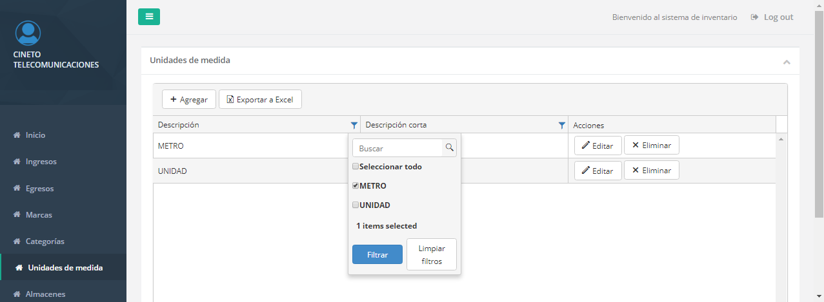

Ilustración : Buscar unidades de medida

### Unidades de medida exportar a Excel

1. Presionar el botón “Exportar”
2. Revisar la descarga del archivo Excel

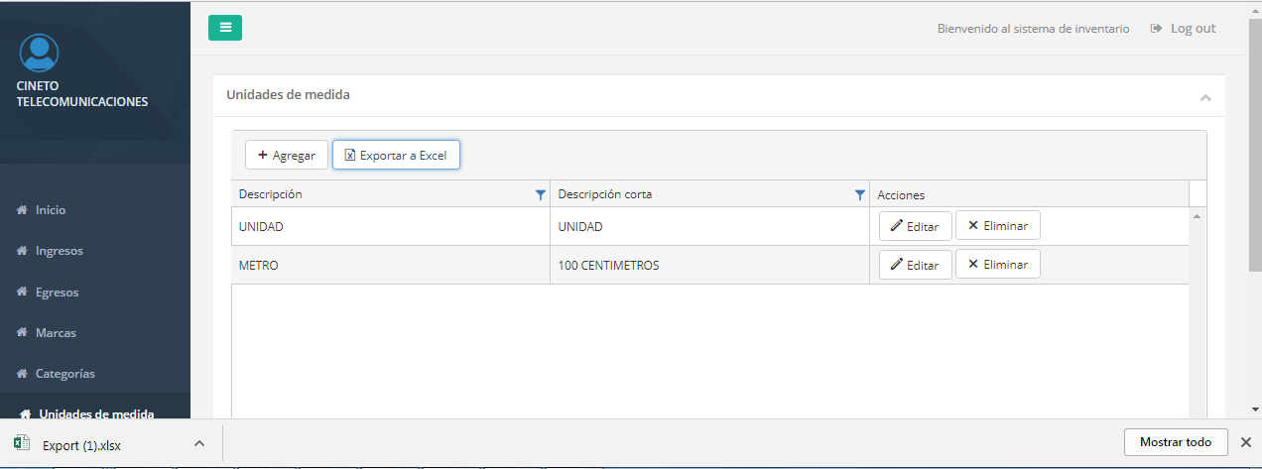

Ilustración : Unidades de medida exportar a excel

## Gestión de almacenes

El modulo Gestión de almacenes, permite al administrador agregar, editar y eliminar almacenes, además de obtener un listado de los almacenes ingresadas,

Además se puede buscar almacenes utilizando un filtro como método de búsqueda y luego exportar a un archivo Excel.

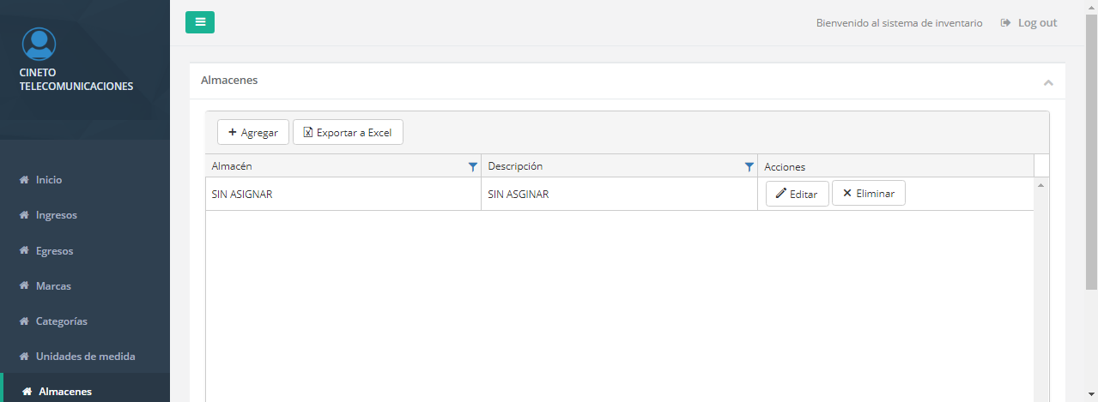

Ilustración : Gestión de almacenes

### Agregar almacenes

1. Presionar el botón “Agregar”
2. Escribir el nombre y la descripción del almacén
3. Presionar el botón “Actualizar”

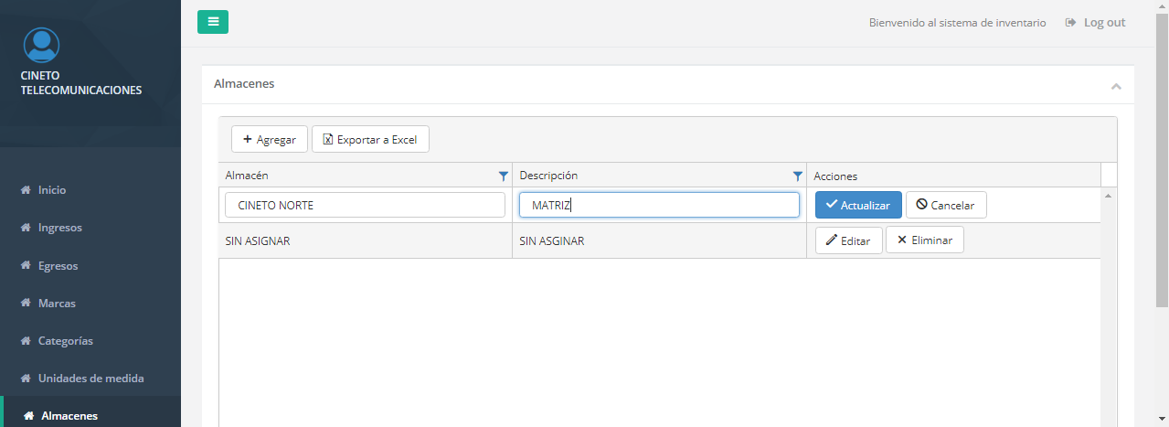

Ilustración : Agregar almacenes

### Editar almacenes

1. Presionar el botón “Editar”
2. Ingresar el valor en el campo habilitado
3. Presionar el botón “Actualizar”

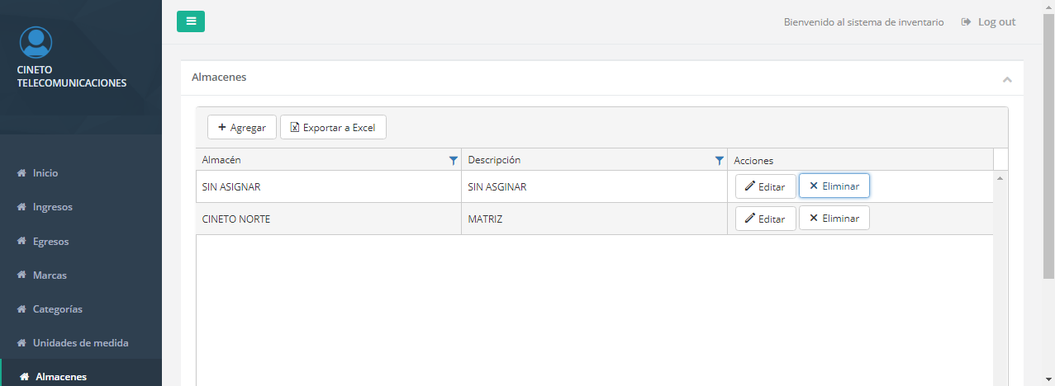

Ilustración : Editar almacenes

### Eliminar almacenes

1. Presionar el botón “Eliminar”
2. Confirmar en el cuadro de dialogo
3. Seleccionar “OK”

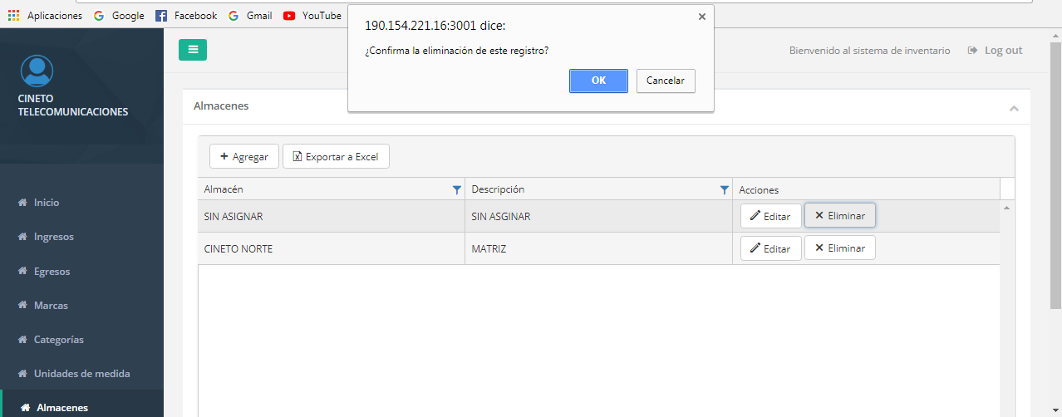

Ilustración : Eliminar almacenes

### Buscar almacenes

1. Presionar el símbolo filtro
2. Seleccionar un filtro de búsqueda
3. Presionar el botón “Filtrar”

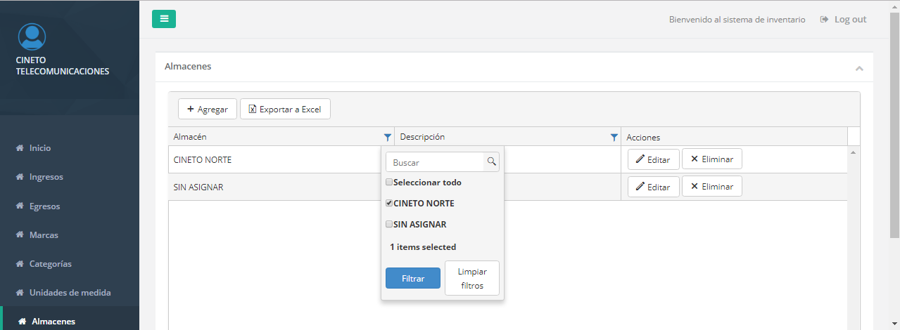

Ilustración : Buscar almacenes

### Almacenes exportar a Excel

1. Presionar el botón “Exportar”
2. Revisar la descarga del archivo Excel

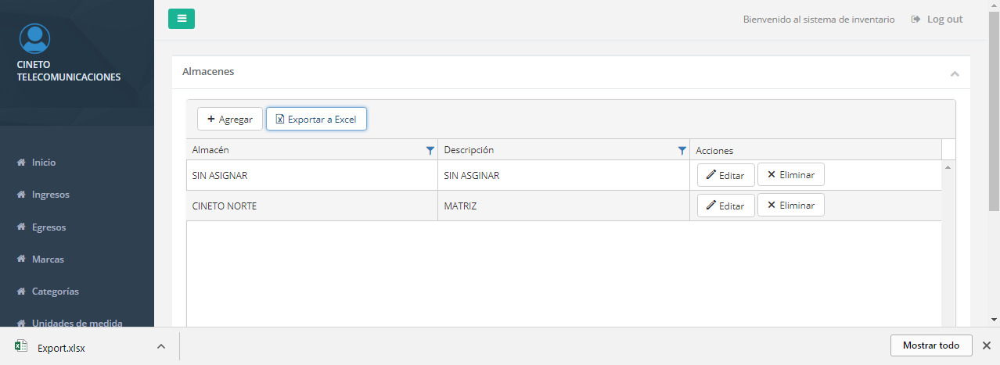

Ilustración : Almacenes exportar a Excel

## Gestión de usuarios

El modulo Gestión de usuarios, permite al administrador agregar, editar y eliminar usuarios, además de obtener un listado de los usuarios ingresadas.

Además se puede buscar usuarios utilizando un filtro como método de búsqueda y luego exportar a un archivo Excel.

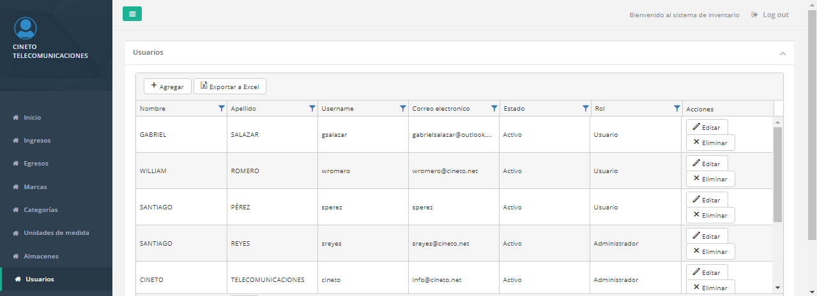

Ilustración : Gestión de usuarios

### Agregar usuarios

1. Presionar el botón “Agregar”
2. Ingresar los campos en el formulario
3. Presionar el botón “Actualizar”

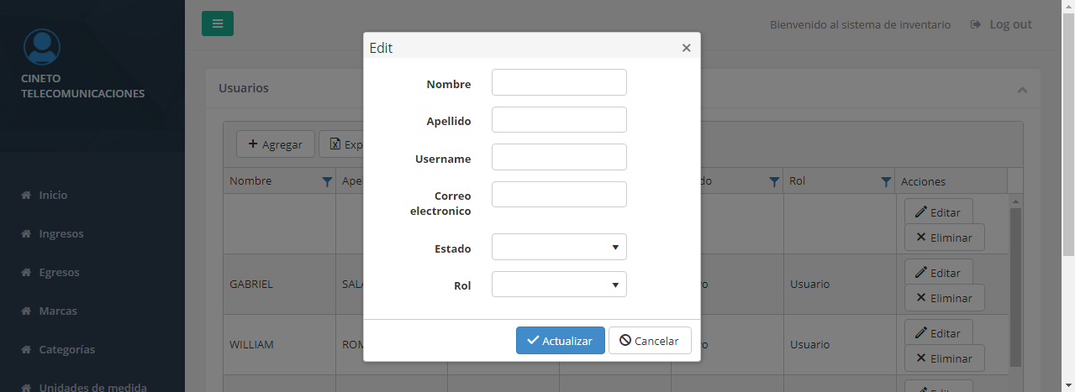

Ilustración : Agregar usuarios

### Editar usuarios

1. Presionar el botón “Editar”
2. Ingresar el valor a cambiar
3. Presionar el botón “Actualizar”

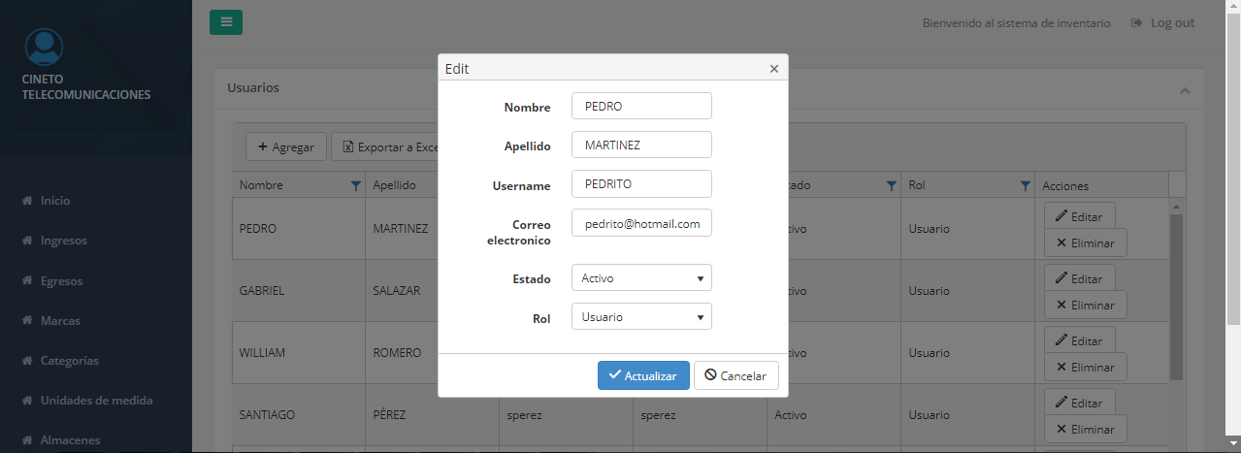

Ilustración : Editar usuarios

### Eliminar usuarios

1. Presionar el botón “Eliminar”
2. Confirmar en el cuadro de dialogo
3. Seleccionar “OK”

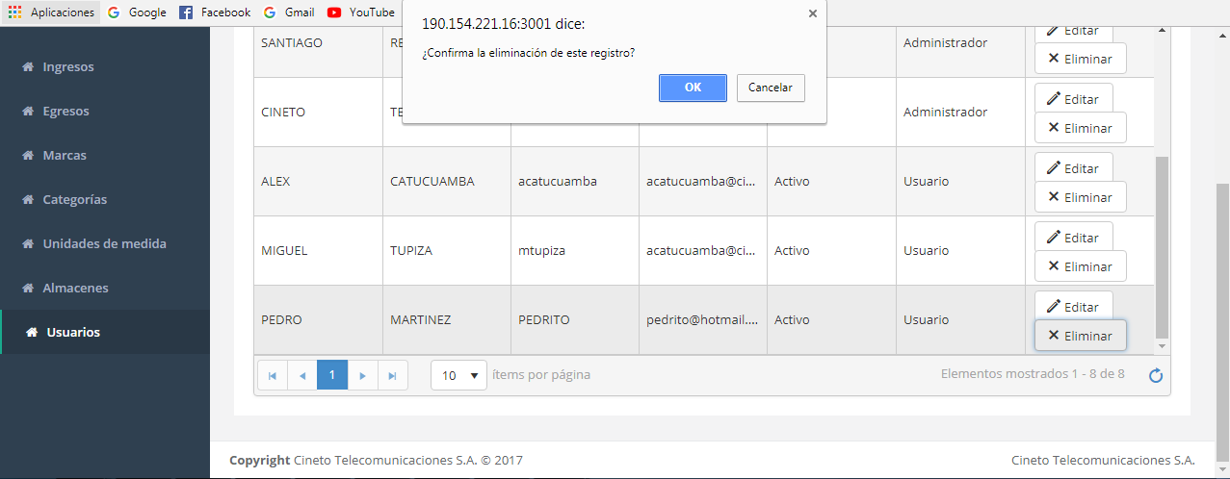

Ilustración : Eliminar usuarios

### Buscar usuarios

1. Presionar el símbolo filtro
2. Seleccionar un filtro de búsqueda
3. Presionar el botón “Filtrar”

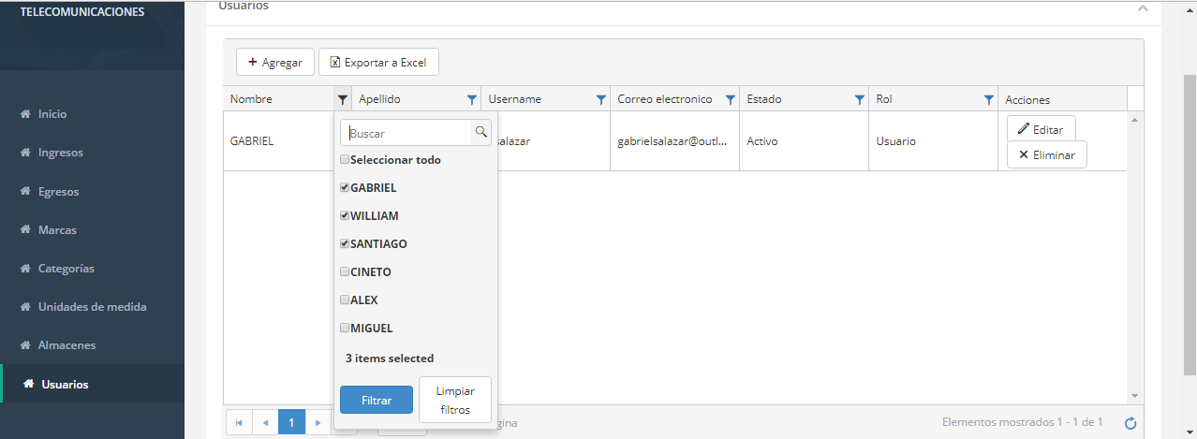

Ilustración : Buscar usuarios

### Usuarios exportar a Excel

1. Presionar el botón “Exportar”
2. Revisar la descarga del archivo Excel

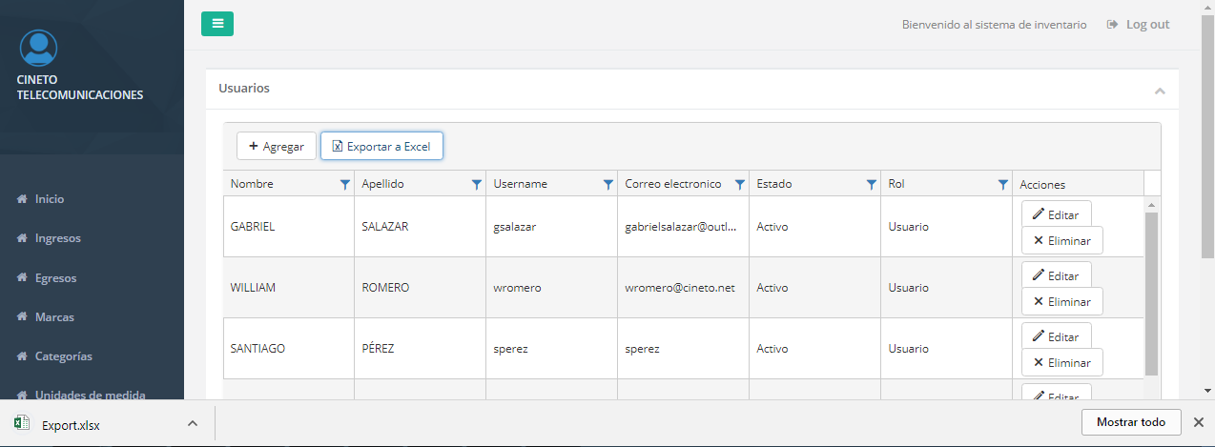

Ilustración : Usuarios exportar a Excel

## Gestión de ingresos

El modulo Gestión de ingresos, permite al administrador editar, ver el detalle del producto y asignar un costo al producto nuevo, así como también conocer el proveedor que otorga.

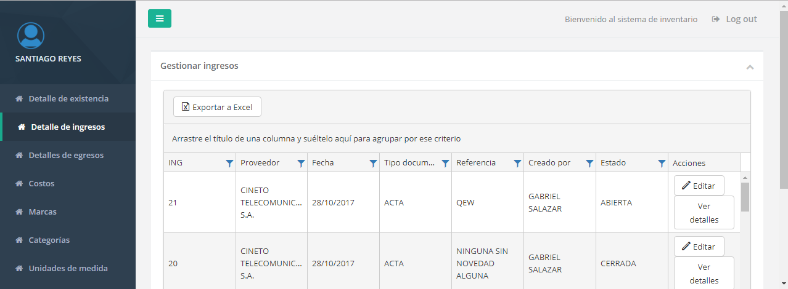

Ilustración : Gestión ingresos - Administrador

### Editar ingresos - Administrador

1. Presionar el botón “Editar”
2. Ingresar el valor a cambiar
3. Presionar el botón “Actualizar”

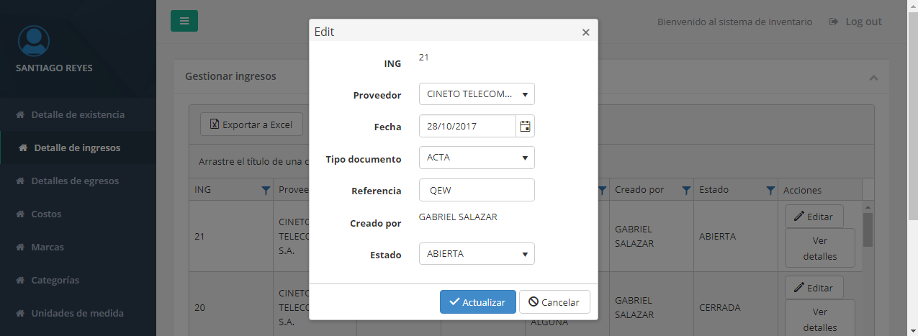

Ilustración : Editar ingresos - Administrador

### Ver detalle de ingreso – Administrador

Permite al administrador visualizar el detalle de los productos ingresados últimamente y no tienen un costo asignado. Además facilita asignar el costo unitario del producto.

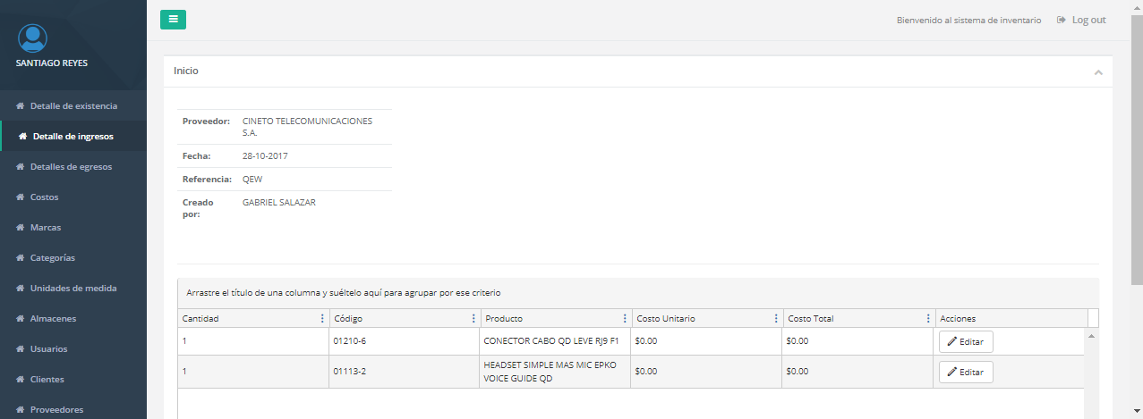

Ilustración : Ver detalle de producto - Administrador

#### Asignar costo producto

1. Presionar el botón “Ver Detalle”
2. Dirigirse a la lista de productos
3. Presionar el botón “Editar”
4. Asignar el valor unitario del producto en la columna “Costo unitario”
5. Recargar la página para que despliegue el “Costo total”

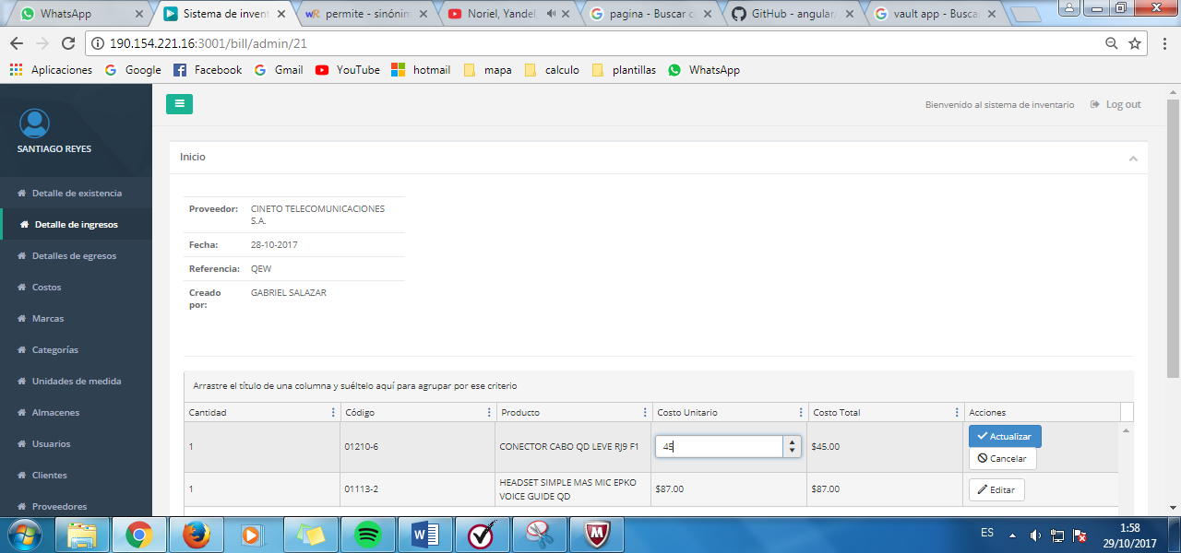

Ilustración : Asignar costo producto

### Buscar ingreso – administrador

1. Presionar el símbolo filtro
2. Seleccionar un filtro de búsqueda
3. Presionar el botón “Filtrar”

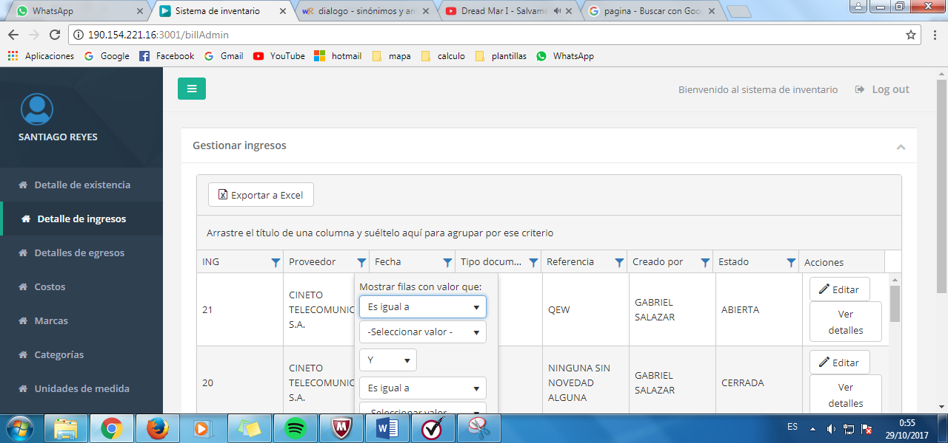

Ilustración : Buscar ingresos - Administrador

## Gestión de costos

El modulo Gestión de costos, permite al administrador consultar los costos existen utilizando un filtro específico, además obtener un reporte de los productos existentes en un archivo Excel.

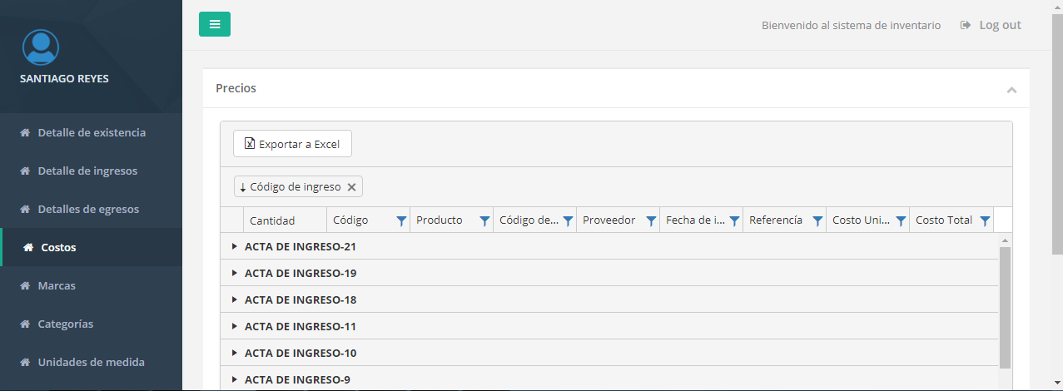

Ilustración : Gestión de costos

### Filtro producto por fecha

1. Seleccionar la columna fecha
2. Escoger el opción “Posterior o igual a “
3. Elegir la “Fecha inicial de búsqueda”
4. Escoger el opción “Anterior o igual a “
5. Elegir la “Fecha final de búsqueda”
6. Presionar el botón “Exportar a Excel”



Ilustración : Filtrar producto por fecha

# Sistema de inventario – Usuario

## Gestión de productos

El modulo Gestión de productos, permite al usuario agregar, editar y eliminar usuarios, además de obtener un listado de los productos ingresadas.

También se puede buscar usuarios utilizando un filtro como método de búsqueda y luego exportar a un archivo Excel.

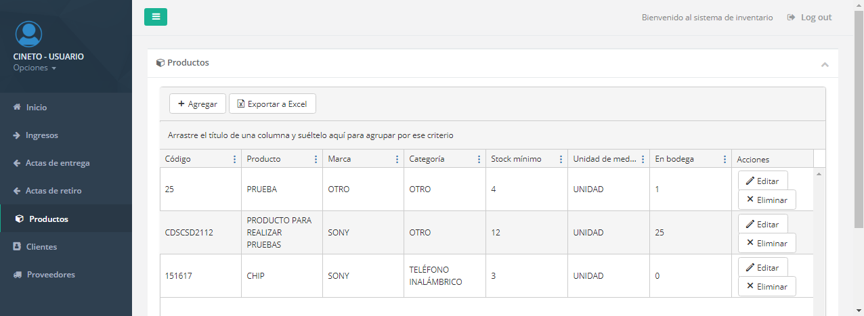

Ilustración : Gestión de productos

### Agregar productos

1. Presionar el botón “Agregar”
2. Ingresar los campos en el formulario
3. Presionar el botón “Actualizar”

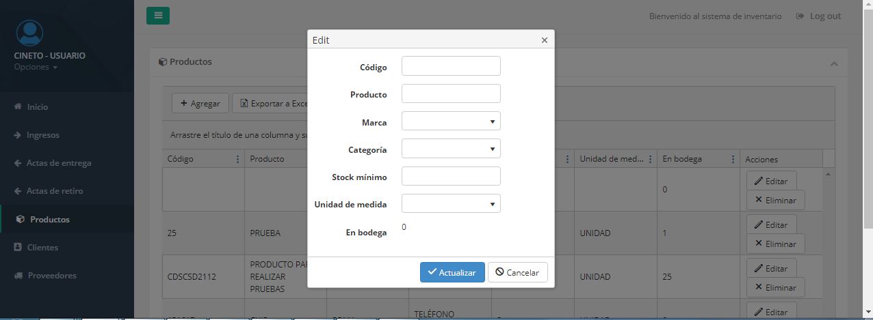

Ilustración : Agregar productos

### Editar productos

1. Presionar el botón “Editar”
2. Ingresar el valor a cambiar
3. Presionar el botón “Actualizar”

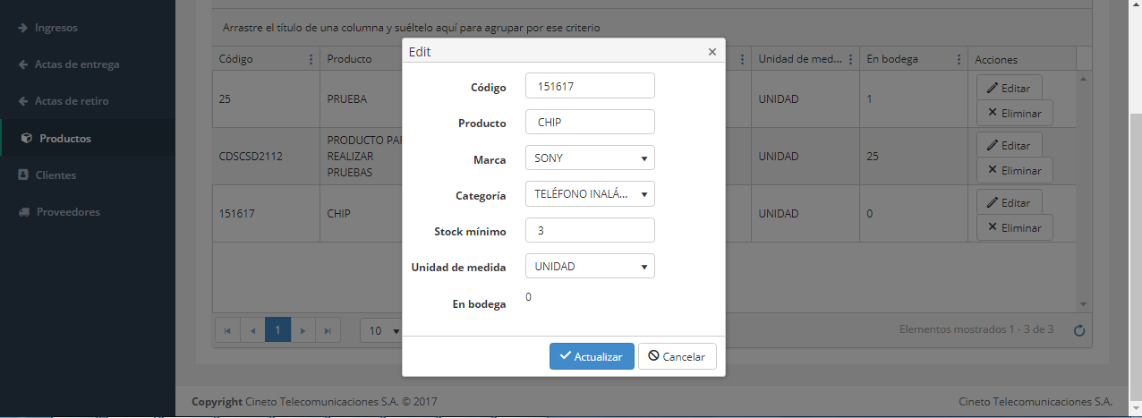

Ilustración : Editar productos

### Eliminar productos

1. Presionar el botón “Eliminar”
2. Confirmar en el cuadro de dialogo
3. Seleccionar “OK”

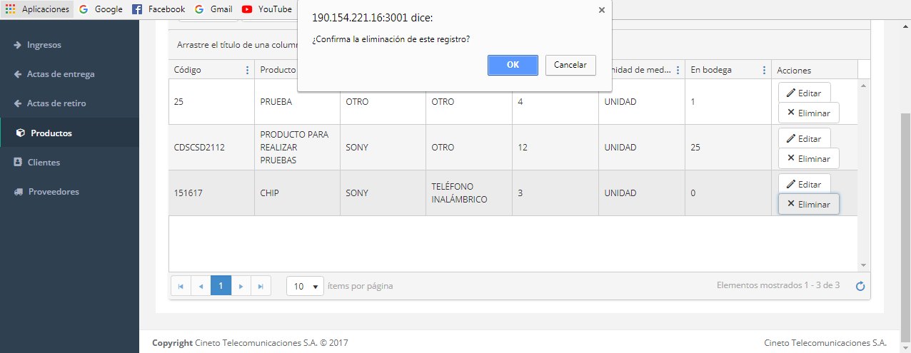

Ilustración : Eliminar productos

### Buscar productos

1. Presionar el símbolo filtro
2. Seleccionar un filtro de búsqueda
3. Presionar el botón “Filtrar”

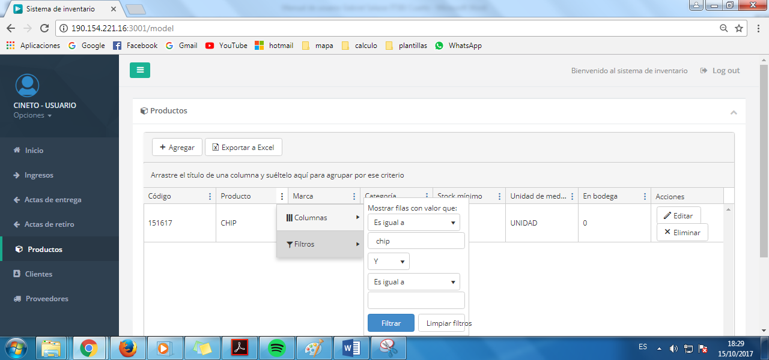

Ilustración : Buscar productos

## Gestión de clientes

El modulo Gestión de productos, permite al usuario agregar, editar y eliminar usuarios, además de obtener un listado de los clientes ingresadas.

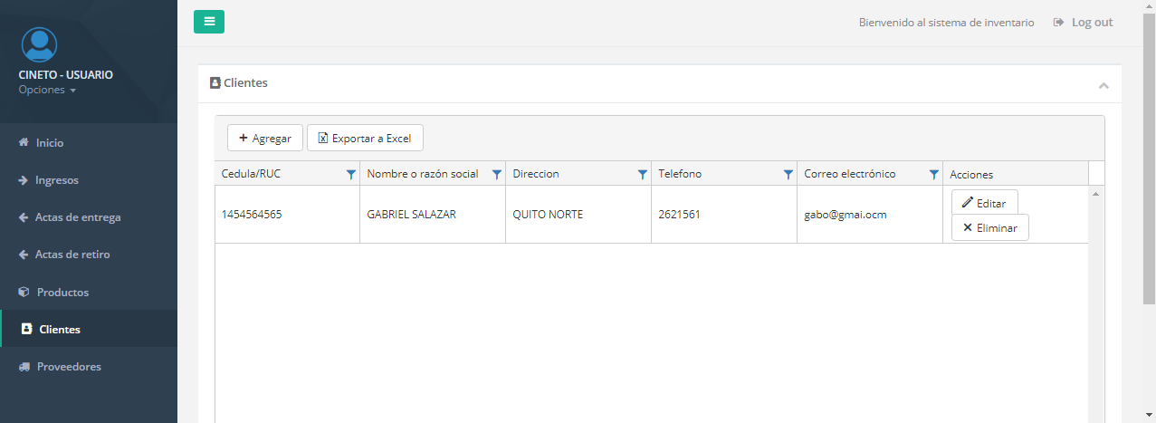

Ilustración : Gestión de clientes

### Agregar clientes

1. Presionar el botón “Agregar”
2. Ingresar los campos en el formulario
3. Presionar el botón “Actualizar”

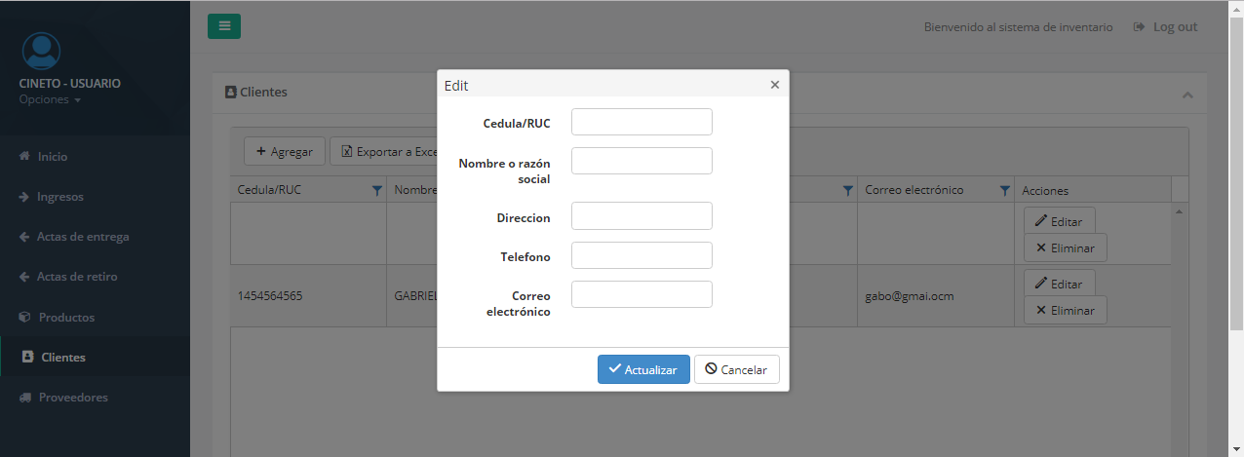

Ilustración : Editar clientes

### Editar clientes

1. Presionar el botón “Editar”
2. Ingresar el valor a cambiar
3. Presionar el botón “Actualizar”

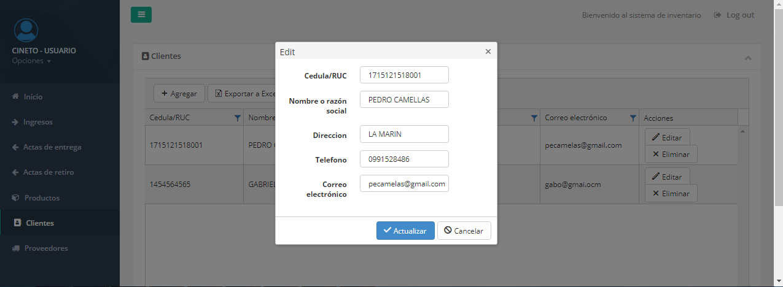

Ilustración : Editar clientes

### Eliminar clientes

1. Presionar el botón “Eliminar”
2. Confirmar en el cuadro de dialogo
3. Seleccionar “OK”

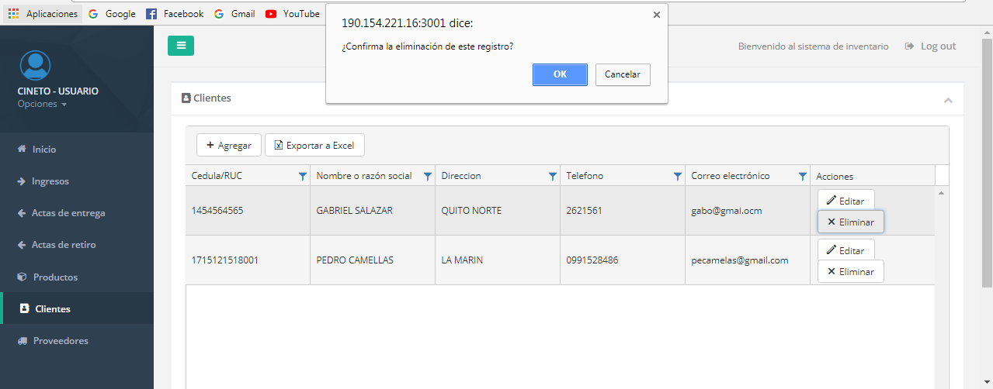

Ilustración : Eliminar clientes

### Buscar clientes

1. Presionar el símbolo filtro
2. Seleccionar un filtro de búsqueda
3. Presionar el botón “Filtrar”

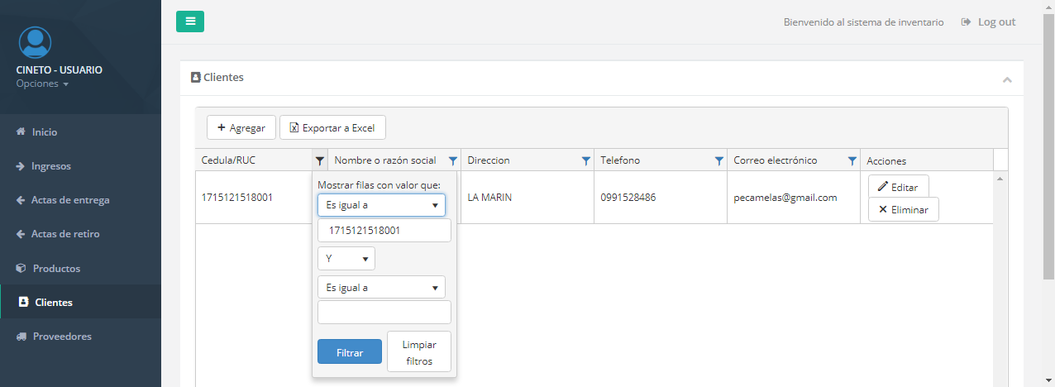

Ilustración : Buscar clientes

## Gestión de proveedores

El modulo Gestión de productos, permite al usuario agregar, editar y eliminar proveedores, además de obtener un listado de los proveedores ingresadas.

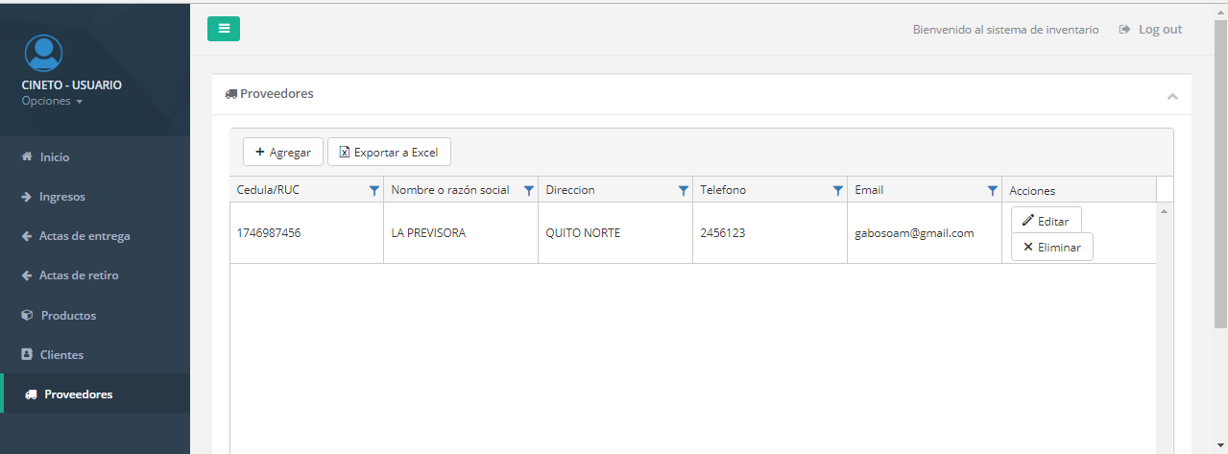

Ilustración : Gestión de proveedores

### Agregar proveedores

1. Presionar el botón “Agregar”
2. Ingresar los campos en el formulario
3. Presionar el botón “Actualizar”

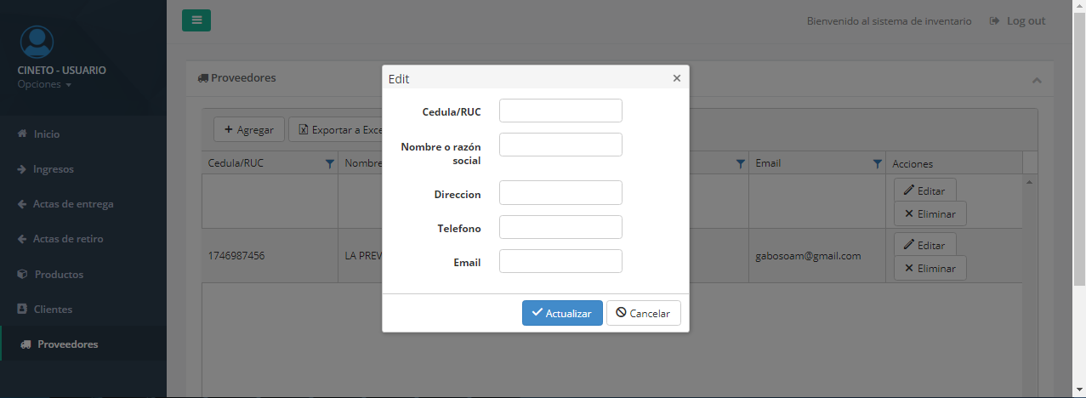

Ilustración : Agregar proveedores

### Editar proveedores

1. Presionar el botón “Editar”
2. Ingresar el valor a cambiar
3. Presionar el botón “Actualizar”

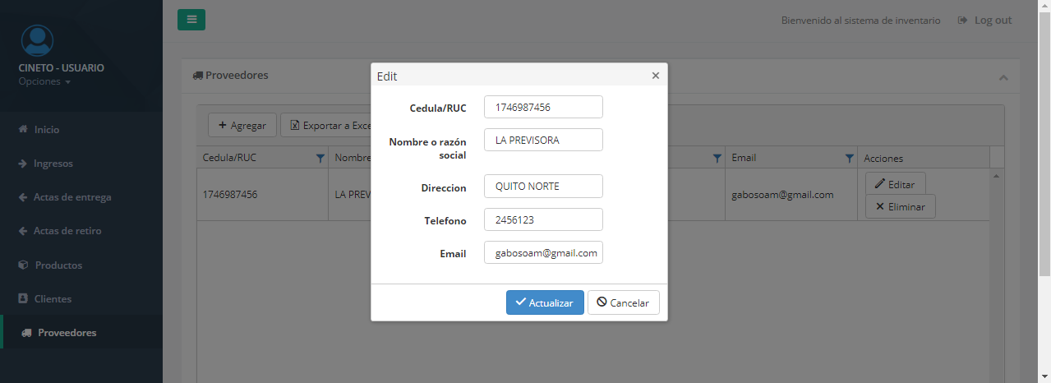

Ilustración : Editar proveedores

### Eliminar proveedores

1. Presionar el botón “Eliminar”
2. Confirmar en el cuadro de dialogo
3. Seleccionar “OK”

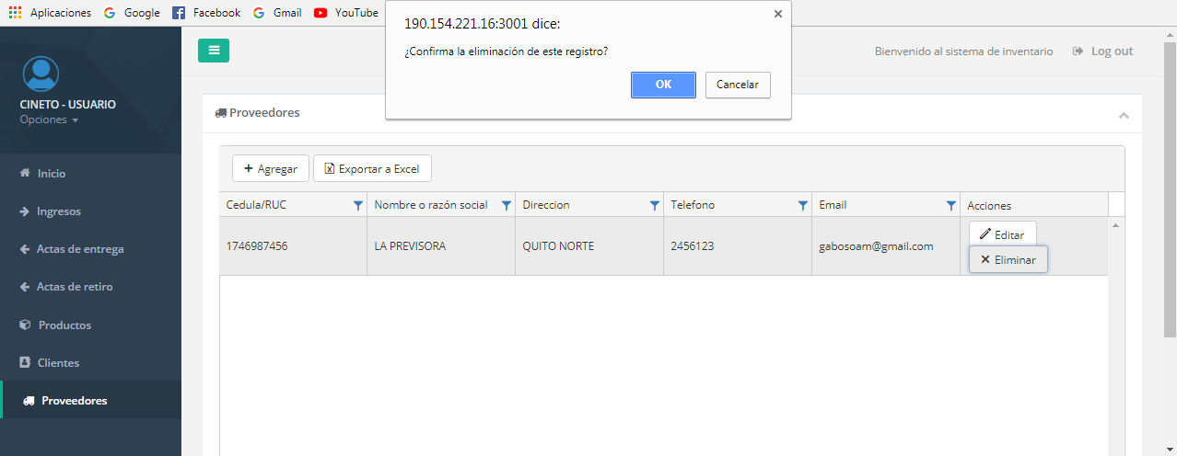

Ilustración : Eliminar proveedores

### Buscar proveedores

1. Presionar el símbolo filtro
2. Seleccionar un filtro de búsqueda
3. Presionar el botón “Filtrar”

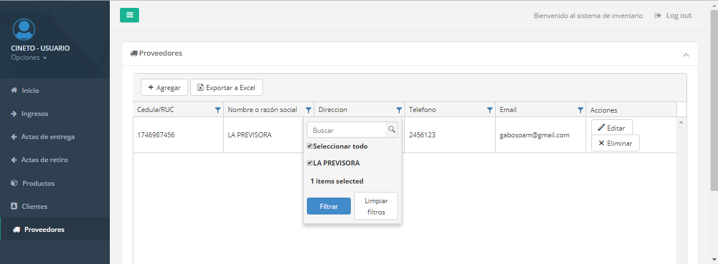

Ilustración : Buscar proveedores

## Gestión ingresos

El modulo Gestión de ingresos, permite al usuario agregar, editar y eliminar productos, además de obtener un detalle preciso del producto y el proveedor que lo otorga.

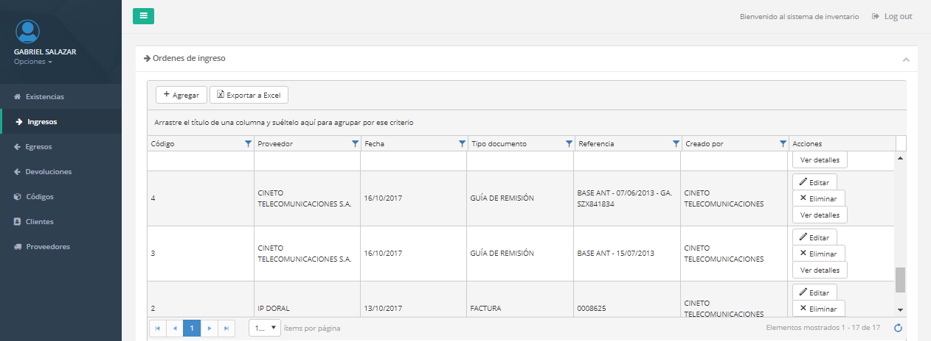

Ilustración : Gestión de ingresos

### Agregar ingresos

1. Presionar el botón “Agregar”
2. Ingresar los campos en el formulario
3. Presionar el botón “Actualizar”
4. Recargar la página para que despliegue el código del producto

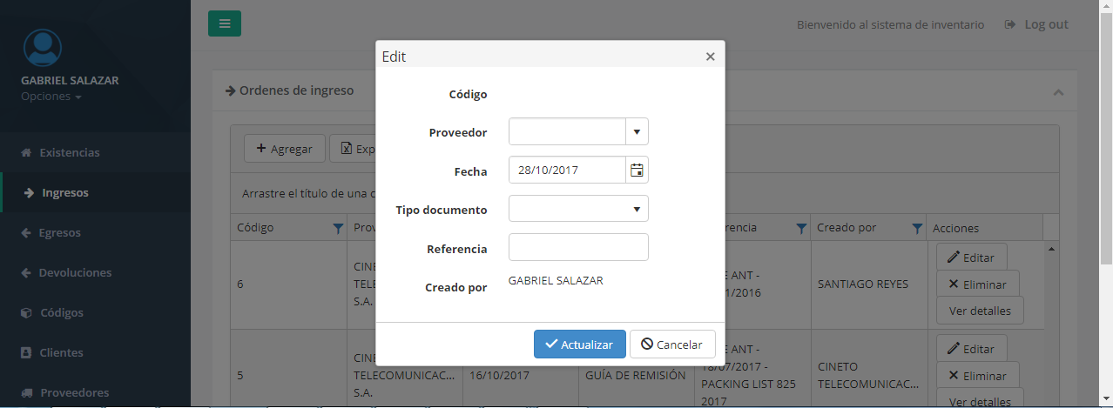

Ilustración : Agregar ingresos

### Editar ingresos

1. Presionar el botón “Editar”
2. Ingresar el valor a cambiar
3. Presionar el botón “Actualizar”

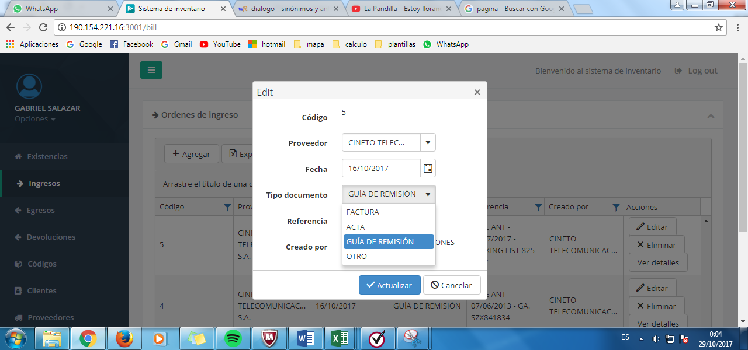

Ilustración : Editar ingresos

### Eliminar ingresos

1. Presionar el botón “Eliminar”
2. Confirmar en el cuadro de dialogo
3. Seleccionar “OK”

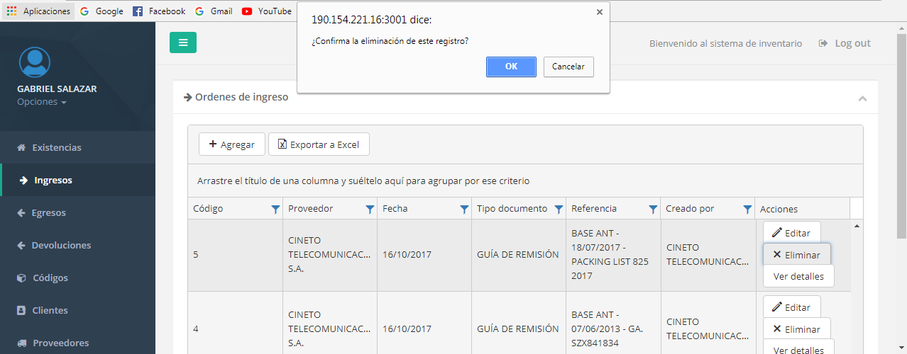

Ilustración : Eliminar ingresos

### Ver detalle de ingresos

Permite al usuario agregar productos de forma individual y guardar productos por lotes

#### Agregar producto individual

1. Presionar el botón “Ver detalles”
2. Ingresar la información en el formulario
3. Registrar código del producto
4. Seleccionar nombre del producto
5. Escoger el almacén
6. Escribir una observación
7. Ingresar número de serie caso contrario presionar “Generar No. de serie”
8. Presionar el botón “Guardar”

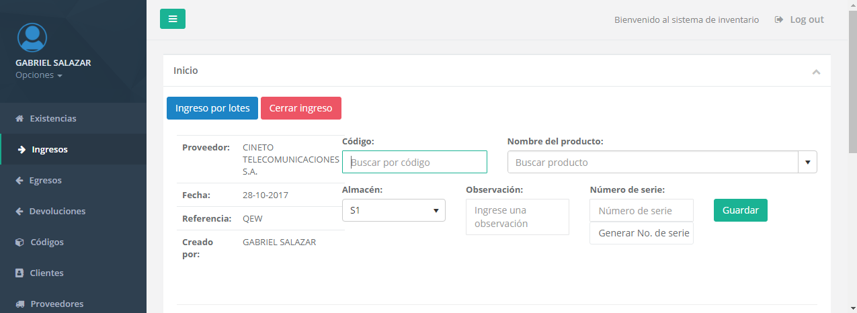

Ilustración : Agregar producto individual

#### Agregar productos por lotes

1. Presionar el botón “Ver detalles”
2. Oprimir el botón “Ingreso por lotes”
3. Seleccionar el archivo CSV caso contrario presionar “Descargar plantilla”
4. De haber seleccionado “Descargar plantilla”
5. Llenar el archivo Excel
6. Guardar como archivo CSV
7. Presionar “Seleccionar CSV”
8. Cuando existe un “Código de producto nuevo” muestra un cuadro de diálogo
9. Presionar la pestaña “Nuevos códigos”
10. Ingresar la información del producto
11. Presionar “Guardar”
12. Seleccionar la pestaña “Productos”
13. Oprimir el botón “Iniciar ingreso”

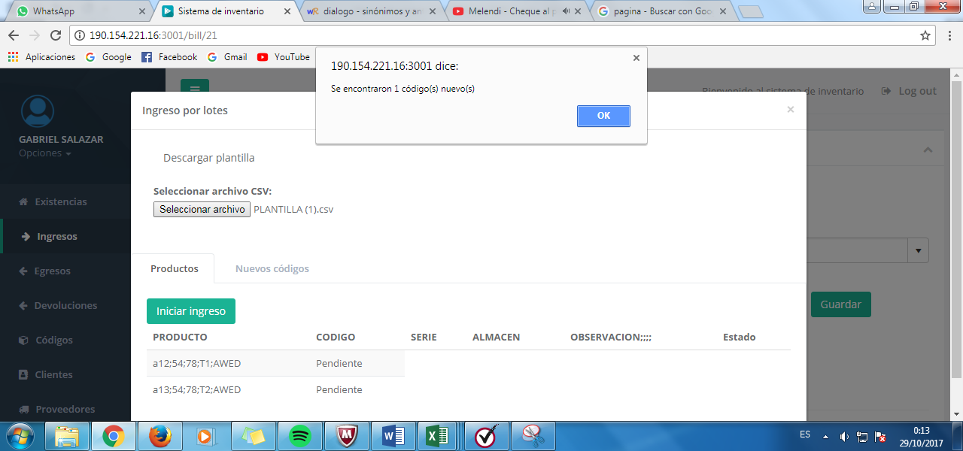

Ilustración : Agregar productos por lotes

### Buscar ingresos

1. Presionar el símbolo filtro
2. Seleccionar un filtro de búsqueda
3. Presionar el botón “Filtrar”

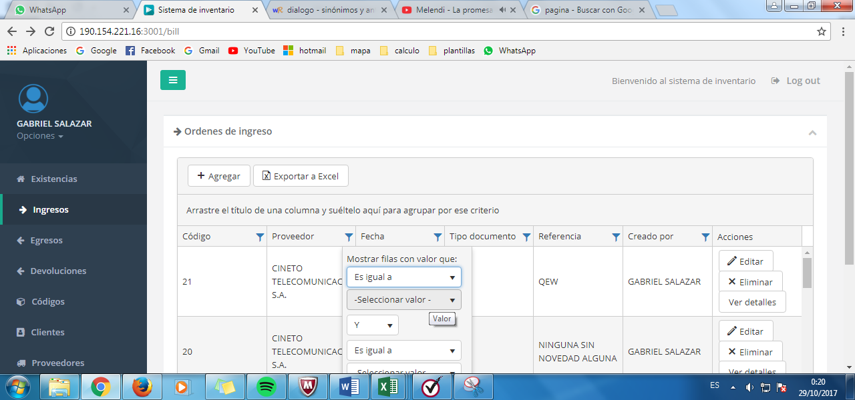

Ilustración : Buscar ingresos

### Ingresos exportar a Excel

1. Presionar el botón “Exportar”
2. Revisar la descarga del archivo Excel

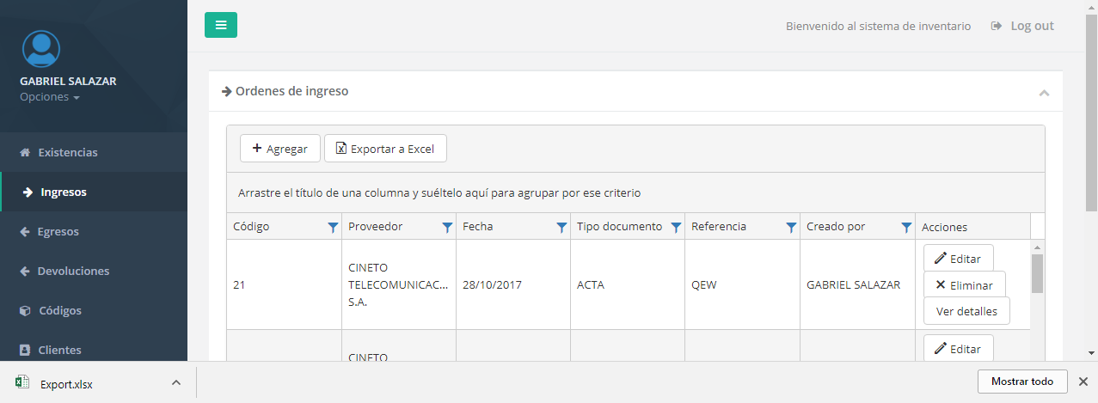

Ilustración : Ingresos exportar a Excel